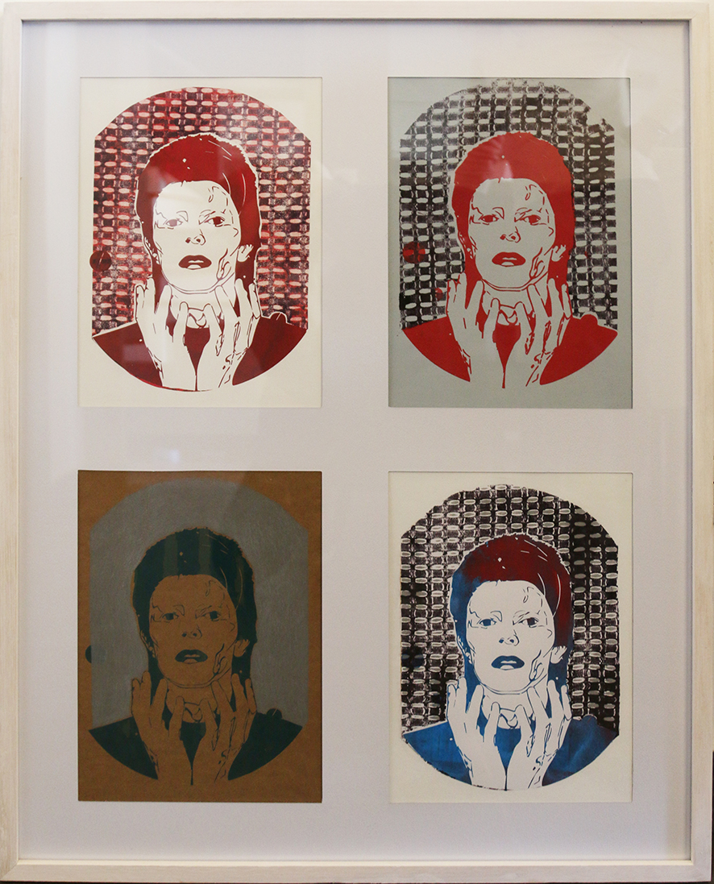

Título: | Changes
Autor: | Sol Curto
Año: | 2019
Técnica: | Serigrafía
Dimensiones: | 80 x 65 x 3

Yo, el abajo firmante y autor, certifico que se trata de una obra de arte original.

FIRMA  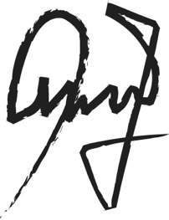  …………………………………………………………… | Fecha  02/12/2019

